Guía Paso a Paso de
STEPPENWOLF
THE X-CREATURE PROJECT


Por: Igor F. Dávalos Rojas
http://www.miweb.net/steppenwolf/

Aclaraciones, Créditos y ‘Demás Cosas’.
Todas las imágenes y vídeos utilizados en esta ‘Guía Paso a Paso’ fueron obtenidas mediante capturas de pantalla durante el juego ejecutado por el Autor. El texto de las descripciones y el que aparece en todo el documento, expresan la opinión exclusiva del Autor, no existiendo ningún vínculo de ningún tipo con ninguna empresa, compañía, corporación ni nada que se le parezca.
Que quede bien claro, lo que aparece aquí fue producto únicamente de mi ociosidad y deseos de compartir un modo de solucionar los 24 Episodios que componen esta magnífica aventura.
La comencé el 02 de agosto de 2004, vaya que ha pasado bastante tiempo, por ese entonces subí las soluciones a la web con el enlace cusiri.tripod.com, bastante sencilla la página y solo texto, alguna que otra imagen. El 05 de junio de 2016 revisando mis archivos de juegos flash, me topé nuevamente con The X-Creature Project. Comencé a jugar para ensayar si todavía me acordaba de cómo solucionarlo. Me detuve en el Episodio 4 del Mokele Mbembe, no recordaba ‘por dónde ir ni qué hacer’. Revisé la carpeta de soluciones que había creado y donde fui escribiendo en archivos de texto la solución de cada episodio. Encontré también un archivo de word en donde había comenzado a unir las soluciones incluyendo imágenes con la idea de exportarlo como PDF y ponerlo para descarga. Por cosas que pasan estaba incompleto, solo hasta el Episodio 18 (El Chupacabra). Decidí volver a jugarlo y completar la Guía Paso a Paso y es lo que estás leyendo en este momento. La continué y terminé usando LibreOffice 5.1. Todos los vídeos fueron grabados con Vokoscreen. Las imágenes fueron extraídas de los vídeos reproducidos con VLC Player, editadas con Shutter y Gimp. Espero que disfrutes como yo jugando y/o mirando los vídeos de los 24 episodios solucionados.
Trinidad, 11 de junio de 2016
© 2016 Igor Francisco Dávalos Rojas
Esta obra se distribuye bajo licencia Creative Commons
Atribución-CompartirIgual 4.0 Internacional (CC BY-SA 4.0)
(http://creativecommons.org/licenses/by-sa/4.0/)
Atribución: Usted debe darle crédito a esta obra de manera adecuada, proporcionando un enlace a la licencia, e indicando si se han realizado cambios. Puede hacerlo en cualquier forma razonable, pero no de forma tal que sugiera que usted o su uso tienen el apoyo del licenciante.
Compartir Igual: Si usted mezcla, transforma o crea nuevo material a partir de esta obra, usted podrá distribuir su contribución siempre que utilice la misma licencia que la obra original.
No hay restricciones adicionales: Usted no puede aplicar términos legales ni medidas tecnológicas que restrinjan legalmente a otros hacer cualquier uso permitido por la licencia.
Cualquier otro nombre y marca registrada que apareciera en esta guía pertenece a sus legítimos propietarios.

CONTENIDO

Aclaraciones, Créditos y ‘Demás Cosas’. 2
CONTENIDO iii
CAPÍTULO 1: MOKELE MBEMBE 5
EPISODIO 1 6
EPISODIO 2 11
EPISODIO 3 25
EPISODIO 4 41

- MOKELE MBEMBE
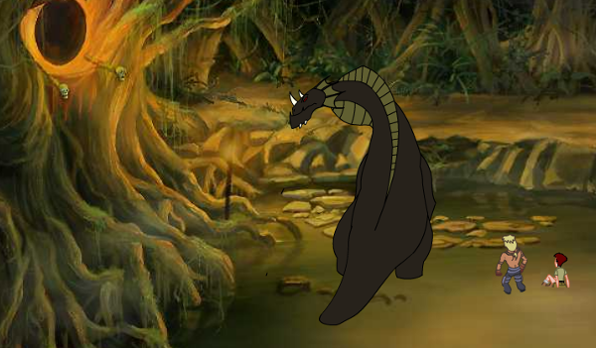

EPISODIO 1
1.- Coge la soga. Agarra la tapa del cajón que está al lado de Derek, la usarás como escudo contra las flechas para ir hasta la puerta y entrar al camarote.
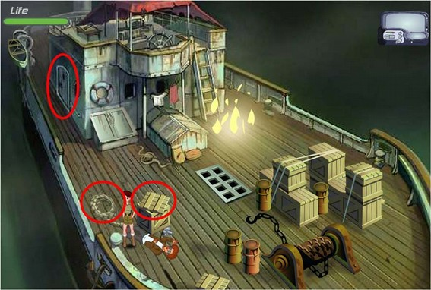
2.- Coge las llaves y las pesas. Quiebra el vidrio con las pesas y agarra el extintor.
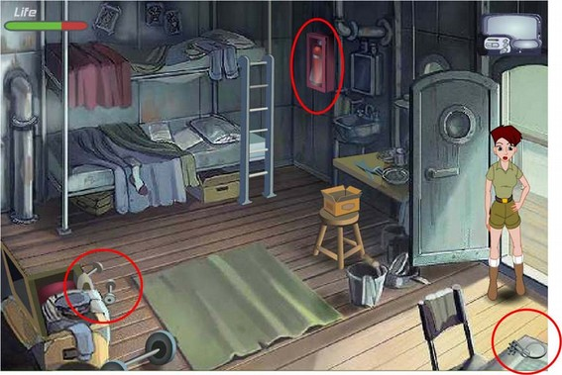
3.- Dirígete adelante del barco, con el extintor apaga el fuego y sube las escaleras. El capitán te entregará el antídoto. Después selecciona las llaves y entra al sótano del barco.
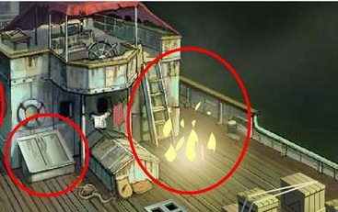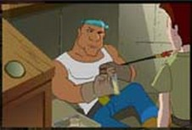
4.- Coge el mazo, la batería nueva junto al cajón y el arpón al fondo. Sube las escaleras con el arpón seleccionado. Selecciona la batería (en el inventario o presiona T) y acércate a la máquina por el lado que tiene la batería dañada, cambia la batería presionando espacio, presiona nuevamente espacio para accionar la máquina. Sal del sótano.

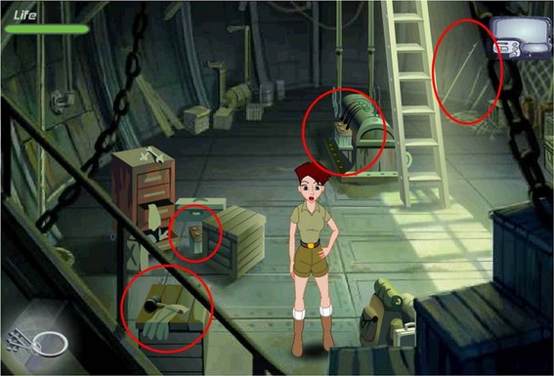
5.- Ve a la parte de atrás: con el martillo golpea junto al bote salvavidas con ello harás que baje. Camina hacia la parte izquierda del barco (flecha roja), la botella caerá por un agujero, selecciona la soga y átala al soporte, con eso se coge la botella.
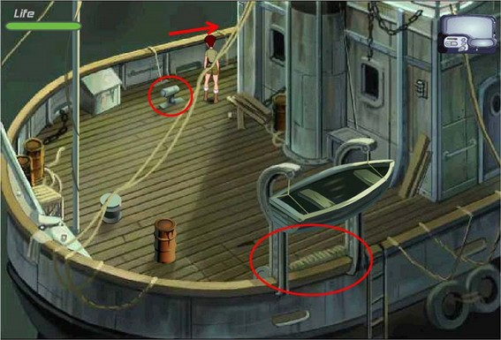

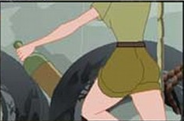
6.- Ve junto a Derek. En la ventana de inventario mezcla el antídoto con el trago de la botella y dale a Derek.

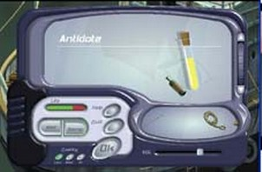 | 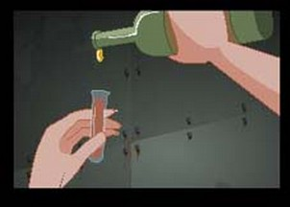

7.- Vuelve a entrar al sótano y coge el equipaje de Derek. Sal del sótano y entrégale su equipaje a Derek.
8.- Camina hasta el bote salvavidas y súbete a él. Toma una respiración profunda y comienza a remar.

EPISODIO 2
1.- Sal por la ventana y trepa hasta el ídolo del techo, déjalo caer sobre el guardia. Baja y cruza por la puerta.

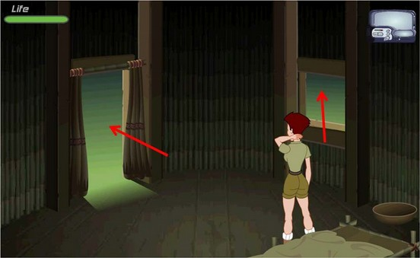

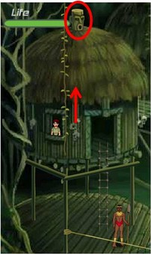

2.- Coge el machete y las bolsas con polvos somníferos junto al guardia (Párate junto a la cabeza y presiona 2 veces espacio). Selecciona el machete y corta la soga que sujeta el puente. También podrías coger el machete, cortar la soga y luego coger las bolsas con polvos.

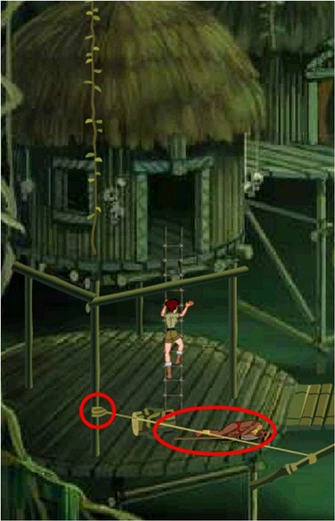

3.- Baja por el puente y trepa por el bejuco. Entra a la choza y coge el ídolo con los ojos tapados. Es necesario aprenderse de memoria el esquema del tapete.

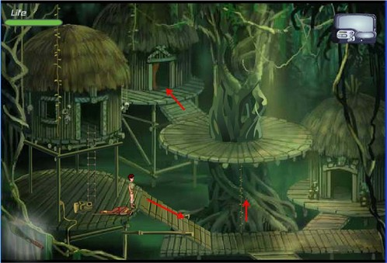

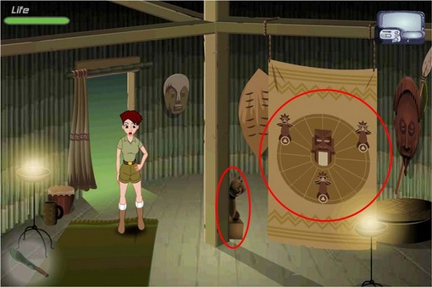
4.- Debes ir por la pasarela frente el bejuco hasta la choza donde termina el camino; entra, coge el ídolo con lo oídos tapados y la caja con perlas. Sal, trepa por el bejuco entra a la primer choza coge el ídolo con la boca tapada, sal de esa choza y entra a la segunda choza (no toques las ruedas todavía). Coge la tabla con criptogramas, sal, baja por el bejuco, vuelve por donde viniste hasta la pantalla inicial del juego.

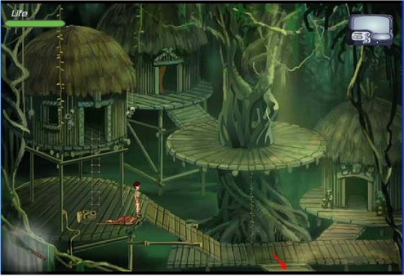

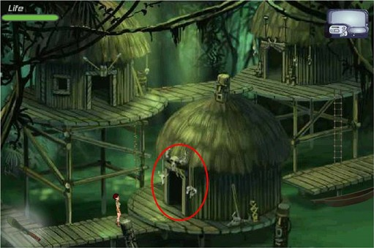

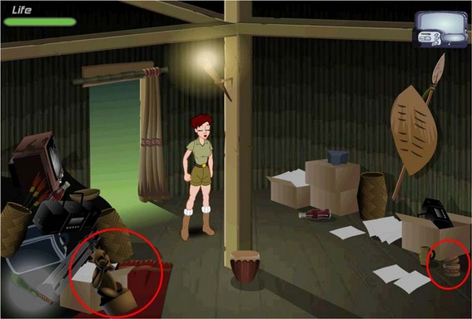

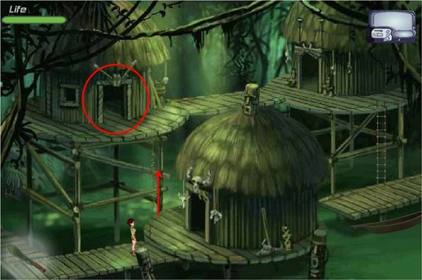

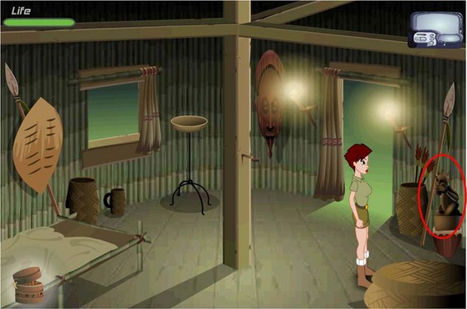

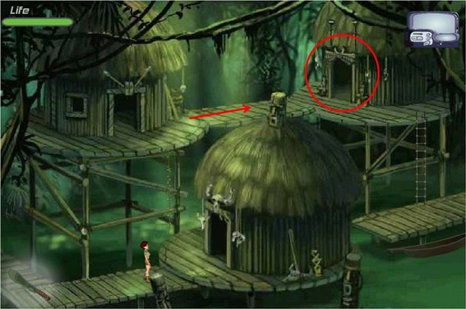

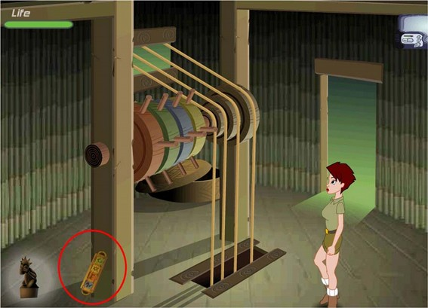

5.- Entra en la choza que está visible enfrente de ti. Selecciona la caja de joyas para entregársela a la mujer, a cambio recibirás un hermoso collar de cuentas valuado en "poder salir vivo(a) de aquí".

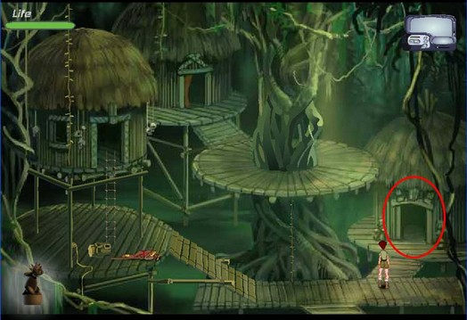

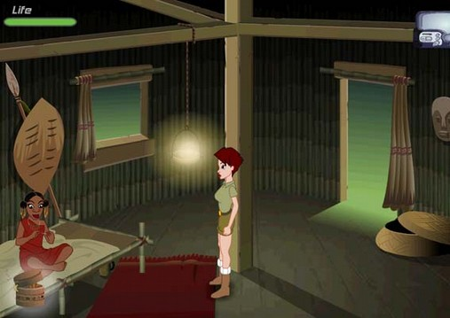
6.- Vuelve a ir a la choza donde están las roldanas, esa de donde tomaste la tabla con criptogramas. Ahora con lo que tienes deberás resolver el acertijo de “cuál es el orden y el número de veces que deben girarse las roldanas”. (Esto liberará al prisionero de la jaula quien en agradecimiento te abrirá la puerta de la cueva por donde podrás salir de aquí).
El collar indica el número de veces que se debe girar cada rueda. La tabla con símbolos te da a conocer el color de cada rueda y el orden en que debe girarse cada una de ellas.

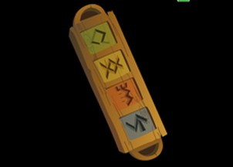

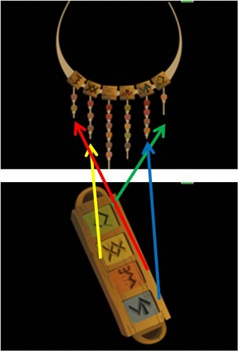
SOLUCIÓN:
VERDE | 1
AMARILLO | 3
ROJO | 2
AZUL | 4

7.- El guardia ha sido liberado y estará esperando junto a la puerta de la cueva. Vuelve a la primera escena y sigue hacia la derecha de la pantalla (cuidado con las víboras). Entra por la puerta. Dentro de la cueva coge el palo.
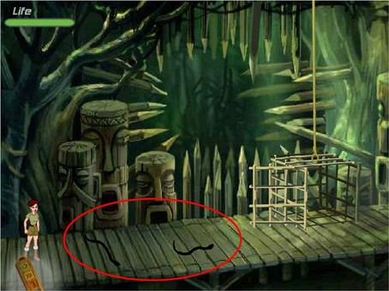

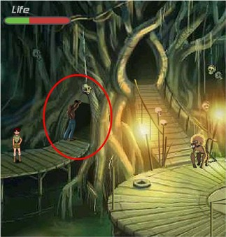

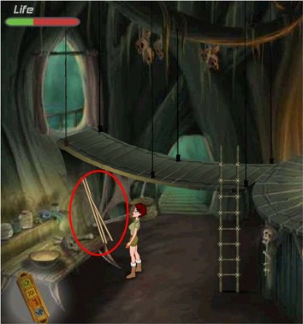
8.- Sólo queda dormir al guardia (une el palo con la bolsa de polvos somníferos y una vez afuera lánzaselo al guardia), coloca los ídolos en su lugar (¿recuerdas el tapete?) abre la compuerta accionando la palanca donde está la calavera ya puedes irte en una canoa.

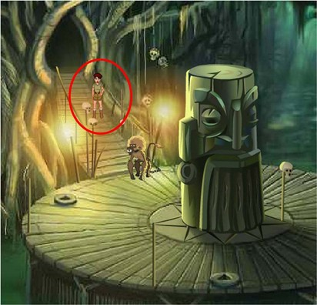
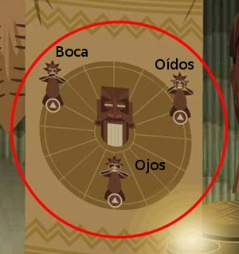

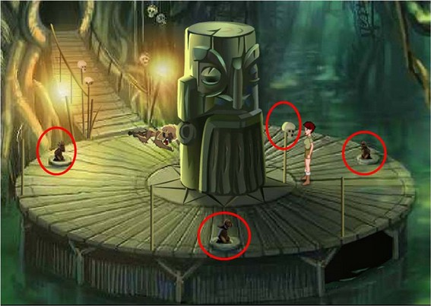

EPISODIO 3
1.- Agarra el remo y quita el soporte para que el tótem caiga y deje abierta la entrada a la cueva.

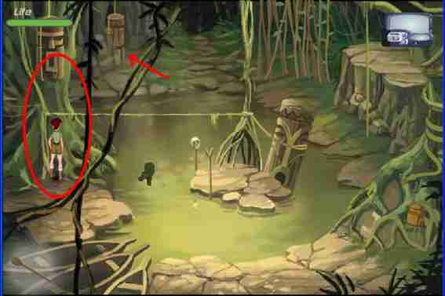

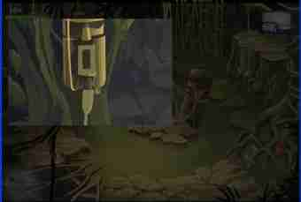
2.- Cruza hacia el centro por el bejuco, toma el palo con la palca en un extremo, ve hacia la víbora y usa este palo. Ya tienes el machete.

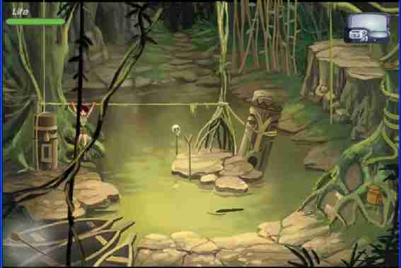

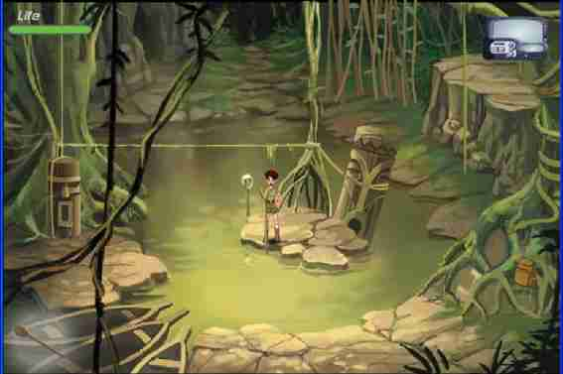
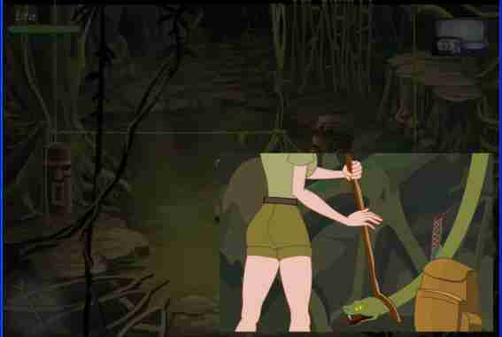

3.- Regresa al medio para cortar el bejuco que ata el tótem. Cruza por el tótem caído. Sigue hacia adelante hasta los juncos, con el machete corta los juncos, camina por el empedrado hasta la siguiente escena.

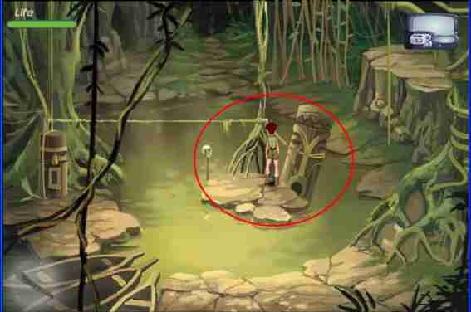

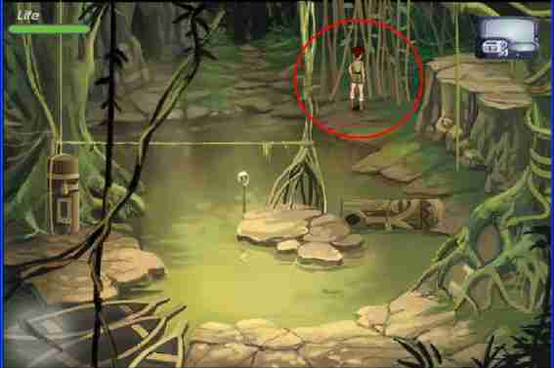

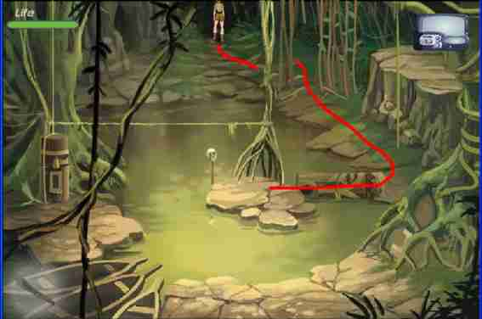

4.- En esta escena, verás un palo y un extremo de cuerda, átalos. Salta hacia el tronco y camina sobre él hasta llegar debajo de la mochila y cógela. Camina sobre las piedras en dirección del tótem hasta quedar mirando más o menos hacia la piedra atada. Haz un salto largo, párate frente a la piedra y ata la cuerda al tótem (presiona espacio). Vuelve hasta donde tienes atado el palo a un extremo de la cuerda (comienzo de esta escena). Lanza el atau hacia el árbol (solo presiona espacio), jala para tumbar el tótem, vaya hacia el tótem y entra a la cueva. Recogerás el encendedor.

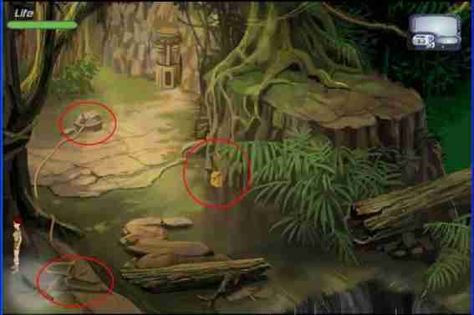

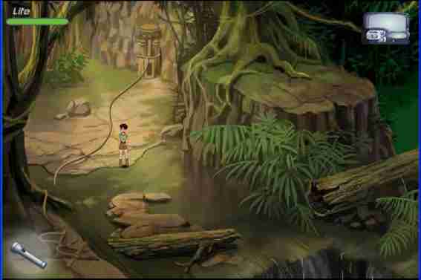
(Para regresar trata de situar a Meg como se ve en la imagen. Da un salto largo.)

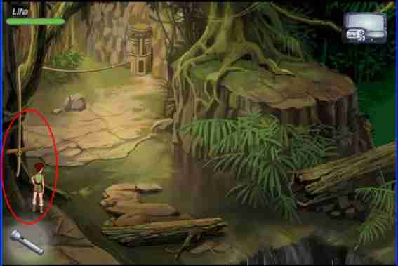
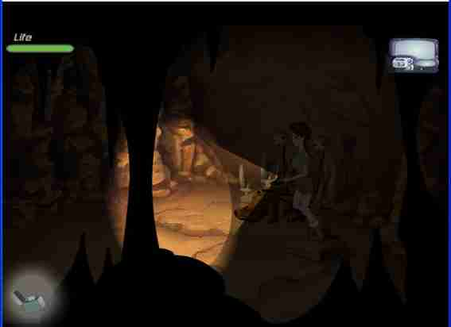

5.- Regresa hasta la escena inicial y entra a la cueva donde encontrarás un botiquín. Sal de la cueva y sube por el bejuco.
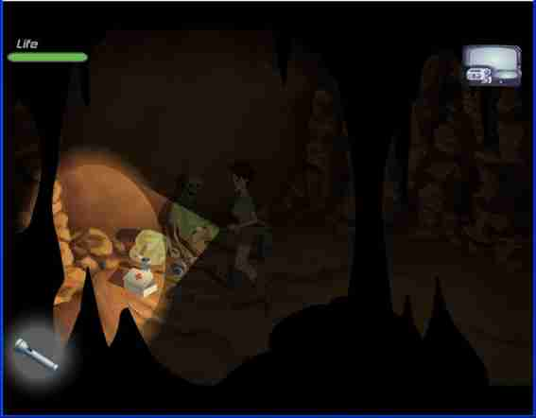

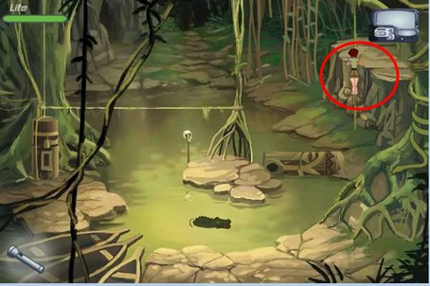
6.- Salta en dirección de las abejas, ata la cuerda a la hélice, sube por el bejuco para agarrar la pistola de luces, entra al avión por atrás y toma el galón de combustible. Acércate al nido de las abejas con el galón seleccionado y rocía un poco de combustible, préndele fuego con el encendedor. Sigue hacia el curichi, coge el otro extremo de la cuerda y átalo al árbol caído que está en frente, vuelve hasta la hélice del avión y hazla girar.
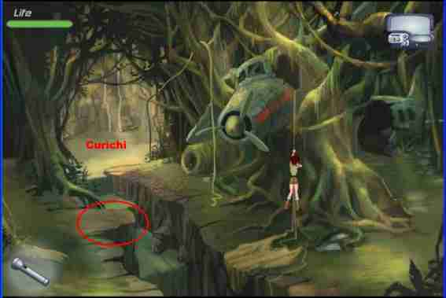

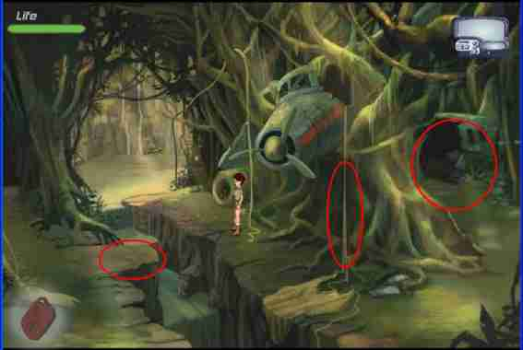

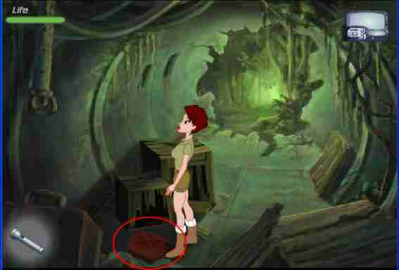

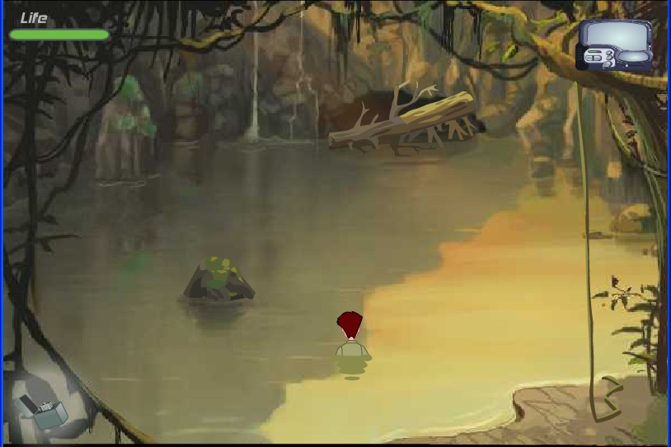

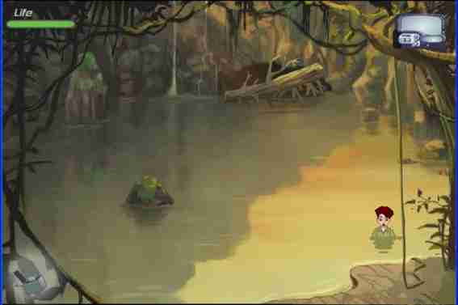

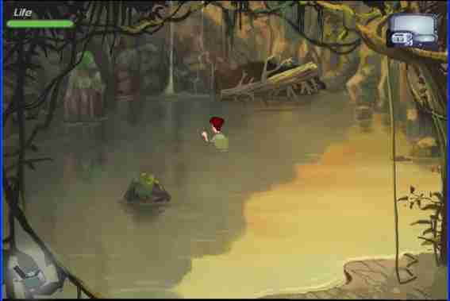

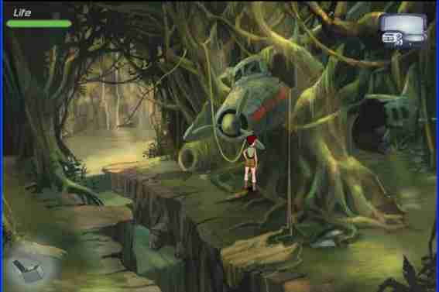

7.- Entra nuevamente al curichi mientras avanzas hacia la entrada de la cueva selecciona la pistola de señales. Estate atento(a) apenas ingreses a la cueva usa la pistola, con eso ahuyentarás a los murciélagos.

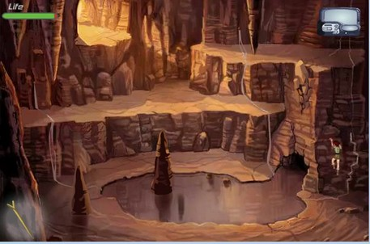
8.- Sube hasta la parte derecha de la cueva ayudándote con el palo que termina en “V”. Con el remo tumba la piedra suelta para tapar el agujero. Acércate hasta el lugar por donde sale agua y haz más grande el hueco, verás que el caudal aumenta.

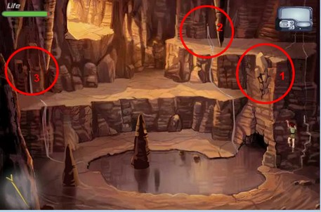

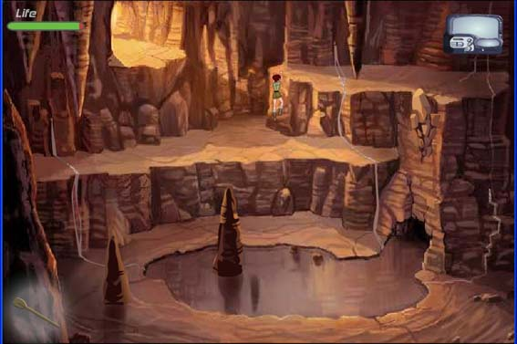
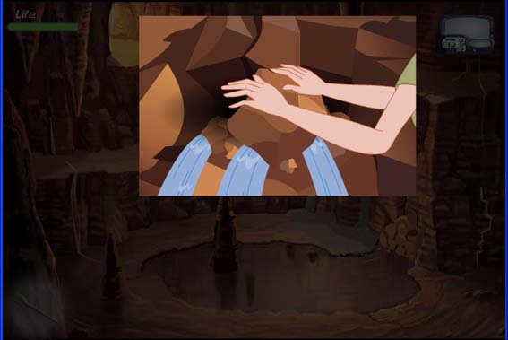

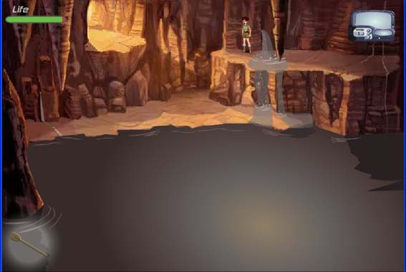
9.- Baja hasta la parte izquierda de la cueva y párate frente al chorro de agua haz más grande el agujero (círculo de la izquierda en la primer imagen del punto 8) ahora Meg podrá salir nadando.

EPISODIO 4
Este es uno de esos episodios en los que a pesar de tener la solución, es decir sabes qué hacer, cómo y cuándo hacerlo; requerirás de tu mayor habilidad en el control del teclado y la combinación de teclas. A pesar de ello, existe una forma de “engañar” al Mokele para que vaya a otro lado y dé más tiempo. Cambia a la escena anterior, cuando se pueda; de este modo el Mokele se irá hacia allá. Esto lo puedes comprobar mirando el GTS, verás cómo el Mokele, representado con el círculo rojo, se mueve en otra dirección. En el vídeo utilizo este “truco” para dar tiempo más que suficiente de que Steppenwolf esté preparado para cuando el Mokele aparezca.
1.- Sube por la liana y corre hacia la derecha.
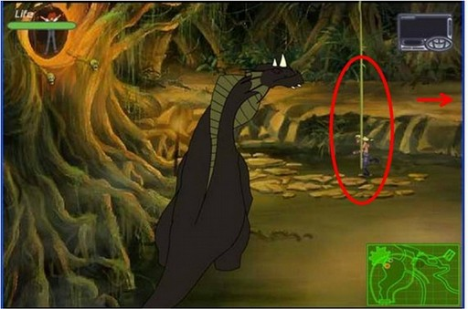
2.- Cruza el tronco caído (el que se ve limpio) hacia las rocas y luego salta a la orilla para agarrar el palo, regresa y ve hacia la roca de la derecha y salta. Otra vez salta hacia la liana que cuelga y cruza al otro lado hacia la carpa. Camina hasta la parte rota de la carpa y toma el látigo, con el látigo seleccionado entra a la carpa y golpea al puma, coge la hoja del libro y el frasco. Regresa hasta la escena del tronco caído. Si deseas puedes ir a la escena inicial para que el Mokele se “aleje” de Steppenwolf.

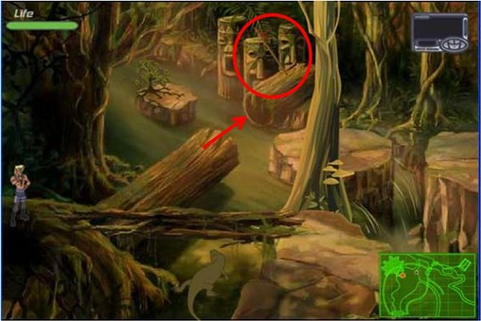

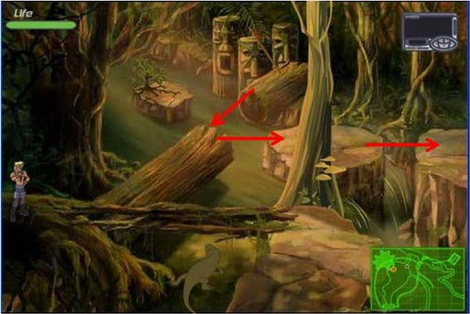

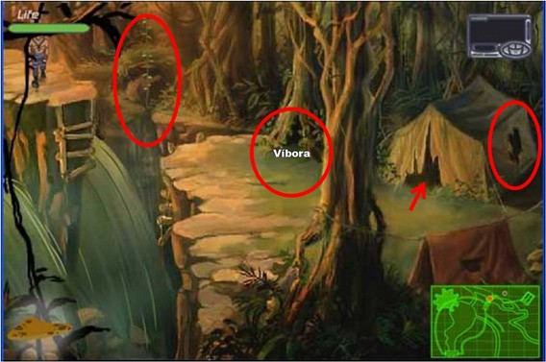

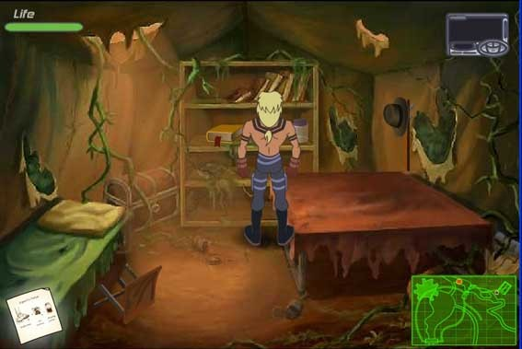
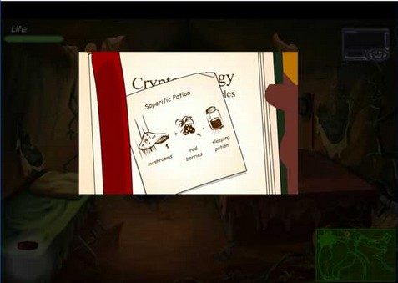

3.- Cruza el tronco más delgado con cuidado, deberás caminar para no caer, agarra el hongo del árbol. Avanza por el camino hacia abajo. Corre hacia la derecha hasta el tótem y con el palo túmbalo, coge las bayas del arbusto. Ahora combina el hongo con la jarra, las bayas con la jarra para obtener la poción.
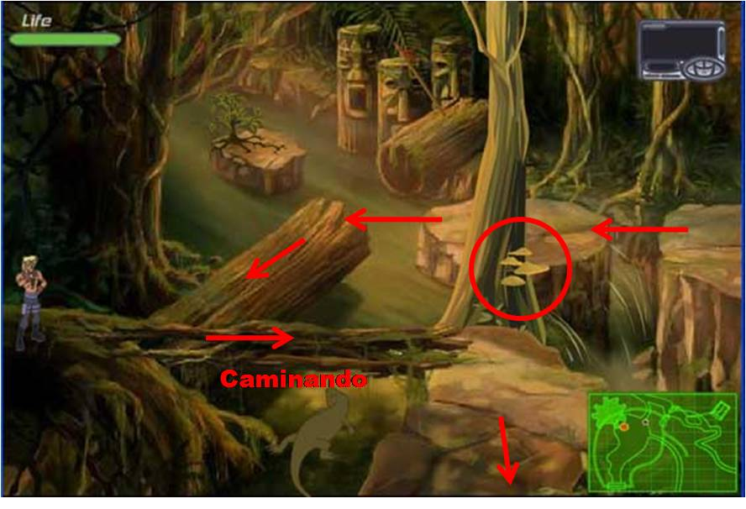
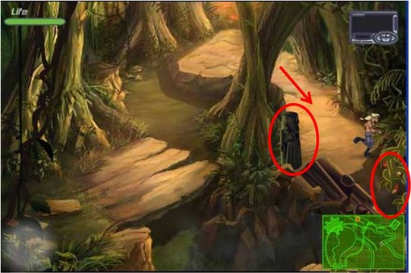
Cruza por el tótem hasta las bayas. Para alejar al Mokele puedes ir a la anterior escena y volver.
4.- En la misma escena ve hacia la izquierda (casi por donde viniste) con el palo seleccionado, junto al árbol, presiona espacio y saltarás al otro lado de las arenas movedizas. Camina a la otra escena.
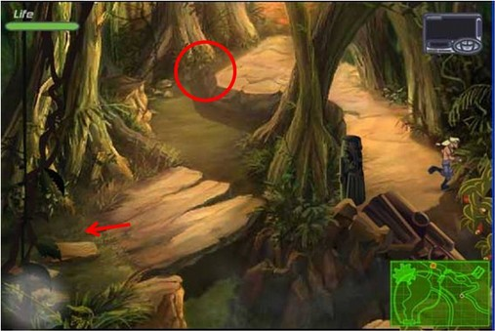

5.- Coge la calavera y presiona espacio delante del puente para lanzarla y bajar el puente. Crúzalo.

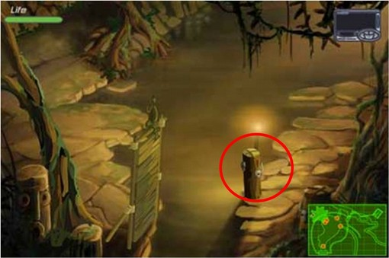

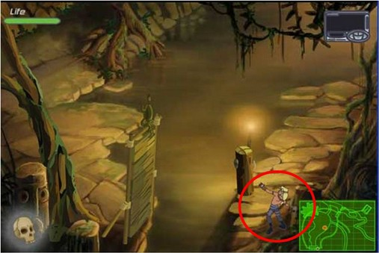

6.- Sigue avanzando por el camino y cuando llegues donde está la reina camina para que no te escuche, acércate al palo que sirve de pilar y túmbalo (espacio), sube por el bejuco y ten lista la poción para echársela al Mokele Mbembe.
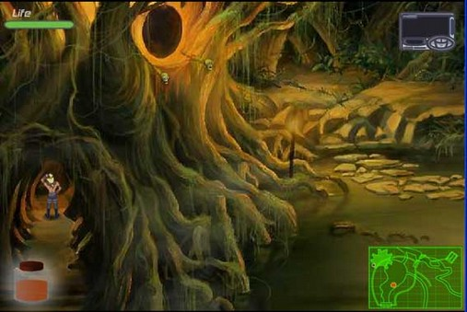

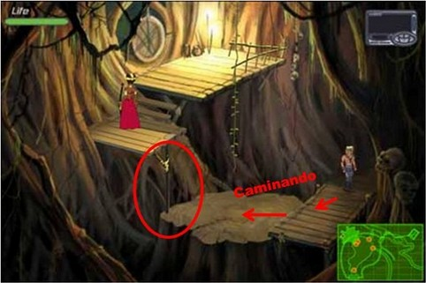
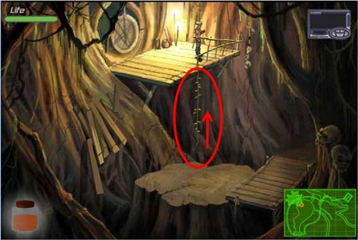

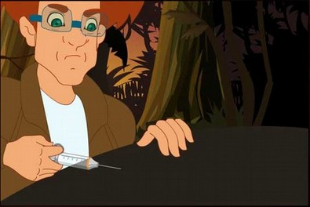

Si fuiste lo suficientemente listo y/o rápido nos vemos en el próximo episodio.

En el vídeo he dejado esto último para después para ahorrar tiempo. Es decir, podrías regresar hasta la choza de la mujer y entregar las joyas a cambio del collar y recién volver a esta escena para trepar por el bejuco.

